INDICAÇÃO Nº 2321/2021
Súmula - Indico ao Poder Executivo Municipal, que oficie à Secretaria ou Departamento responsável, da necessidade de implantação de Rede de Coleta de Esgoto em todas as ruas do bairro Jd. Cruzeiro localizado na macrorregião de Amador Bueno, nesta municipalidade.

INDICO à Mesa, na forma regimental vigente, que seja oficiado ao Excelentíssimo Senhor Igor Soares, Prefeito Municipal, para que oficie à Secretaria ou Departamento responsável, da necessidade de implantação de Rede de Coleta de Esgoto em todas as ruas do bairro Jd. Cruzeiro localizado na macrorregião de Amador Bueno, nesta municipalidade.
Justificativa
Senhor Presidente: -
Senhores Vereadores: -
Senhoras Vereadoras: -
A presente propositura visa a implantação de REDE DE ESGOTO no bairro acima mencionado. Fui procurado por moradores deste bairro e os mesmos me informaram que precisam urgente que seja implantada a REDE DE ESGOTO em todas as ruas do bairro, haja vista que essas ruas estão sem esse benefício. Para sanar esse problema, é preciso instalar rede de esgoto em todo o bairro. Recebemos inúmeras solicitações sobre a necessidade da implantação de rede de esgoto para esses moradores. Os moradores deste bairro relataram que é de extrema necessidade tal obra, pois a falta deste serviço traz riscos à saúde dos mesmos. A implantação da rede de esgoto nesta rua, trará mais qualidade de vida e saúde para à população. Quero frisar que o saneamento básico, além de um direito, é uma questão de saúde pública, pois a ausência de tratamento adequado importa na incidência de inúmeras doenças. A consequência direta e imediata é a dependência de tratamento na rede de saúde pública. Portanto, a medida ora sugerida importará em melhoria das condições de vida daqueles que ali habitam, além de reduzir a necessidade de se buscar a medicina curativa.
Por esse motivo é que faço esta indicação, que contando com o apoio dos nobres pares e atendimento por parte do órgão responsável, antecipo meus agradecimentos.
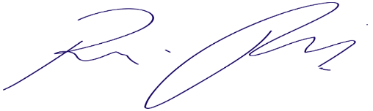
Sala das Sessões Bemvindo Moreira Nery, 23 de novembro de 2021.

Vereador Rafael Alan de Moraes Romeiro
Professor Rafael
Presidente
PODEMOS

